**20 мая 3 класс**

*Математика* Тема «Письменное деление на однозначное число»

Число, классная работа

1.Посмотри ведеоурок по теме:

<https://yandex.ru/video/preview/?filmId=14465064379688814914&from=tabbar&reqid=1589899285956641-1537412899264594755604487-sas1-6069&suggest_reqid=323349358150981084393374882450862&text=видеоурок+по+математике+3+класс+приём+письменного+деления+на+однозначное+число+школа+россии>

2.Открой учебник, стр.92. Выполни задания: №1, ?, №2

Обрати внимание! Условие задачи №2 нужно записать в таблицу:

|  |  |  |  |
| --- | --- | --- | --- |
|  | **Выработка за 1 час** | **Количество часов** | **Всего деталей** |
| Старый станок | ?дет. На ? > дет  ?дет | 6 ч | 96 дет |
| Новый станок | 4 ч |

*Русский язык*  Тема «Род глаголов в прошедшем времени»

Число, классная работа

1.Посмотри ведоурок по теме:

<https://www.youtube.com/watch?v=3i6w8jaYbcc>

2.Прочитай правило на стр.122 и выучи

3.Выполни упр.214 на стр.121

4.Ответь родителям на вопросы:

- Как изменяются глаголы прошедшего времени в единственном числе?

- От чего зависит род глагола?

Домашняя работа: выучить правило на стр.122, упр.216 (по образцу; образец записать)

*Литературное чтение* Итоговая контрольная работа за курс 3 класса

***Содержание работы***

**Текст**

*А. Тамбиев*

Иду по едва заметной тропке, нагибаюсь за земляникой – и вдруг вижу: совсем рядом на высоких стебельках травы покачивается искусно сплетенное круглое гнёздышко, подвешенное в полуметре над землёй. Какая птичка так аккуратно сделала его из размочаленных травинок, вплела листочки, метёлки злаков? Где хозяйка?

Вдруг из бокового входа в гнездо показалась остренькая мордочка с глазами-бусинками. Показалась и спряталась. Как же так? Может быть, гнездо птички заняла мышка?

Но когда мышка вылезла и огляделась, я узнал ее и понял, что гнездо своё она строила сама. Это мышь-малютка, самая крохотная из грызунов. Сверху она коричневая, а грудка и брюшко белые. Гнездо она плетет из свежих зелёных листьев травы: разделяет их острыми зубками на полоски, сплетает шарик, оставляет сбоку вход. Внутрь затаскивает мягкие сухие травинки.

Вот и покачивается это уютное зеленое гнёздышко в высокой траве, и заметить его очень трудно. Мышь-малютка вылезет из дома, осмотрится и пойдёт путешествовать по стеблям травы, не спускаясь на землю, как обезьянка по деревьям. Ей помогает цепкий хвост.

В таком летнем гнезде мышь-малютка выводит до десятка мышек-деток. Есть у неё и зимнее гнездо, она его строит осенью под стогом. Рядом – кладовая, где уже лежат запасы зерна или семян, которыми мышка будет питаться зимой. Так, под снегом, она и проводит зиму.

**Вопросы и задания к тексту**

**1.  Укажи предложение, соответствующее содержанию текста.**

|  |
| --- |
| 1) Гнездо мышки заняла птичка. 2) Гнездо птички заняла мышка. |
|  |
| 3) Мышка построила гнездо. |
| 4) Птичка аккуратно сплела круглое гнёздышко из размочаленных травинок. |

**2.  Назови основную тему текста.**

|  |
| --- |
| 1) Поиск земляники в лесу. 2) Поиск гнёзд в траве. |
|  |
| 3) Устройство гнезда. 4) Искусные умения мышки-малютки. |
|  |

**3.  Какова главная мысль текста?**

|  |
| --- |
| 1) Мышка может великолепно изготовить незаметное в траве гнёздышко. |
| 2) Мышка-малютка – самая крохотная из грызунов. |
| 3) Как птичка аккуратно сделала гнездо. |
| 4) Гнездо своё мышка плетёт из свежих зеленых листьев. |

**4.  Опиши, как выглядело и как было изготовлено летнее гнездо?**

**5.  Почему своё гнездо мышь-малютка расположила в высокой траве?**

|  |
| --- |
| 1) Так ей удобнее плести гнёздышко из травинок. |
| 2) Чтобы птички могли в нём жить. |
| 3) Чтобы гнездо было незаметным. |
| 4) Чтобы мышь могла затащить в гнездо мягкие сухие травинки. |

**6.  С каким животным сравнивает автор мышку, которая путешествует по стеблям травы?**

|  |  |  |  |
| --- | --- | --- | --- |
| 1) С птичкой | 2) С обезьянкой | 3) С грызуном | 4) С малюткой |

**7.  Как можно озаглавить данный текст?**

**8.  Расположи перечисленные пункты плана в такой последовательности, чтобы получился план к тексту.**

|  |
| --- |
| А. Для зимы – зимнее гнездо с кладовкой. |
| Б. Чье гнездо висит на стебельках травы? |
| В. Искусница |
| Г. Мышка заняла гнездо птички? |
| Д. Путешественница. |

**9.  Из какой книги мог быть взят этот текст?**

|  |
| --- |
| 1) Сказки о животных 2) Энциклопедия |
|  |
| 3) Рассказы о необычных людях 4) Толковый словарь |
|  |

**10.  Установи соответствие между словом и его значением: для каждого слова из первого столбика найди одно верное объяснение его значения из второго столбца.**

|  |  |
| --- | --- |
| СЛОВА | ЗНАЧЕНИЕ |
| 1) метёлки злаков | А) земляная насыпь |
| 2) искусно | Б) гора из сухой травы |
| 3) стог | В) аккуратно |
|  | Г) умело |
|  | Д) колоски трав |
|  | Е) [веники](http://pandia.ru/text/category/venik/) из травы |

**11.  Что ты считаешь самым интересным в этом тексте? Почему?**

|  |  |
| --- | --- |
| Самое интересное | Почему? |

*Немецкий язык* «Сабина пишет приглашение на день рождения»

1.Повтори алфавит

2.Посчитай от 1 до 20 в прямом и обратном порядке

3.Составь предложения по образцу:

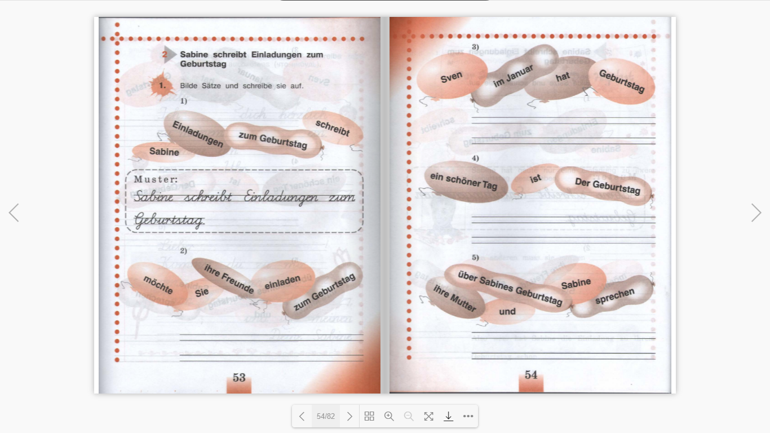

Домашняя работа: вставь пропущенные слова в приглашение (учебник, стр.77)

